中国的气候——气候复杂多样; 季风气候显著
- 对号入座——下列各题只有一个答案是正确的，请你选一选。
春秋季节，在中国大部分地区可穿轻便衣着。冬季比较寒冷，尤其是秦岭、淮河一线以北地区，虽然宿舍和教室有取热设备，但仍需要准备厚冬装，以便室外御寒。据此，回答下列问题：
1、秦岭—淮河一线是我国重要的地理分界线，下列说法错误的是（ ）
A、是一月0ºC等温线通过的地方 B、800毫米年等降水量线通过的地方
C、亚热带和中温带的分界线 D、湿润地区和半湿润地区的分界线
2、我国北方冬季气温低的主要原因（ ）
A海拔高 B纬度高，正午太阳高低 C距冬季风源地近 D纬度高，白昼短
3、“羌笛何须怨杨柳，春风不度玉门关。”“春风”是指（ ）
A偏北风 B偏东风 C夏季风 D冬季风
4、我国是世界上季风气候最显著的国家之一，其主要原因是（ ）
A 海陆位置 B 地势影响 C 纬度位置 D 地形复杂
5、我国某城市一月平均气温为2、9℃，7月平均气温为29℃，平均降水量为1260毫米，这个城市可能是（ ）
A 沈阳 B天津 C海口 D重庆
6、我国夏季气温最低的地方是（ ）
A漠河 B吐鲁番 C青藏高原 D曾母暗沙
7、2009年3月6日气象台发布：“华南大部首次降雷雨，6日珠江三角洲和福建有暴雨”。这说明我国雨季最长的地区是（ ）
A四川盆地 B华北平原 C长江三角洲 D珠江三角洲
二、读图分析：
8、读广州和哈尔滨两城市的气温变化图，回答：
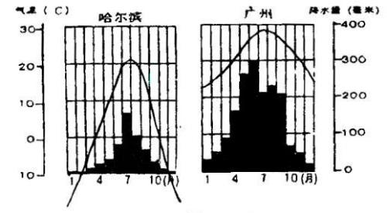
A B
（1）A、B两图符合广州气温变化状况的是_____。
（2）七月份，A地气温为_____，B地气温为______，说明我国夏季气温的分布特点是___________。
（3）两城市中，气温年较差大的是______。
（4）一月份，两地气温相差_____度，说明我国冬季气温分布特点是______________。

